第八届“认证杯”数学中国
数学建模网络挑战赛
承 诺 书

我们仔细阅读了第八届“认证杯”数学中国数学建模网络挑战赛的竞赛规则。
我们完全明白，在竞赛开始后参赛队员不能以任何方式（包括电话、电子邮件、网上咨询等）与队外的任何人（包括指导教师）研究、讨论与赛题有关的问题。
我们知道，抄袭别人的成果是违反竞赛规则的, 如果引用别人的成果或其他公开的资料（包括网上查到的资料），必须按照规定的参考文献的表述方式在正文引用处和参考文献中明确列出。
我们郑重承诺，严格遵守竞赛规则，以保证竞赛的公正、公平性。如有违反竞赛规则的行为，我们接受相应处理结果。
我们允许数学中国网站(www.madio.net)公布论文，以供网友之间学习交流，数学中国网站以非商业目的的论文交流不需要提前取得我们的同意。
我们的参赛队号为：
参赛队员 (签名) ：
队员1：张翠艳

队员2：周航

队员3：经周

参赛队教练员 (签名)：

参赛队伍组别（例如本科组）：本科组

第八届“认证杯”数学中国
数学建模网络挑战赛
编 号 专 用 页

参赛队伍的参赛队号：（请各个参赛队提前填写好）：

3833

竞赛统一编号（由竞赛组委会送至评委团前编号）：

竞赛评阅编号（由竞赛评委团评阅前进行编号）：

2015年第八届“认证杯”数学中国
数学建模网络挑战赛第二阶段论文

题 目 对于不同打结方法绳结松紧和极限强度的研究
关 键 词 松紧 极限强度 曲率半径 微元法
摘 要：
绳结的打法有很多种，其松紧和极限强度决定了这种绳结的应用范围。为了判断绳结的松紧和极限强度，我们建立了四个模型来解决。
模型一是曲面上摩擦力产生模型。它考虑了不同绳结上的受力情况，运用微元法对绳结的主要受力进行定性分析，得到各个力之间的关系。
模型二是分子强度模型。我们从分子层面分析强度，以纤维强度为极限强度的标准，分析了整个分子的纤维强度。
模型三是曲率弯曲疲劳模型。采用数值微分法求出了凸轮廓线的参数方程，得到了凸轮廓线的曲率半径。通过过渡曲率半径与疲劳极限强度的大致关系，推测出不同打结方法的疲劳极限强度的大小关系。
模型四是对第二问的模型改进。考虑了绳子扭转对疲劳极限强度的关系。
通过对四个模型的研究分析，我们得出了一种判断不同绳结松紧程度的方法和不同绳结极限强度的大小关系。

参赛队号: 3833
参赛密码
（由组委会填写）

所选题目: A 题

Abstract
There are many kinds of methods to knot. The method to knot determines the range of applications. In order to determine the ultimate strength and tightness of the knot, we establish four models to solve.
Model one is the surface friction model. It takes the stress of the different knot into account, based on the knot of the main force for qualitative analysis, and then gets the relationship between each element method.
Model two is the strength of molecular model. We analyze the strength from the molecular level. The fiber strength is the measurement of ultimate strength .And then we analyze the fiber strength of the whole molecule.
Model three is the curvature bending fatigue model. We calculate the parameter equation of cam profile through numerical method and get the radius of curvature of cam profile. Through the general relationship between transition curvature radius and fatigue ultimate strength and infers the relationship between the magnitude of fatigue strength of the different method of the knot
Model four is the improved model of the second question. Consider the effect of torsion on the ultimate strength of rope.
Through the study of four model analysis, we obtained a judgment method of the degree of tightness of the different knots and knot ultimate strength size relationship.
Keywords : tightness of the knot, ultimate strength, radius of curvature, infinitesimal method

目录
一.背景分析 2
二. 问题的描述 2
2.1问题重述 2
2.2问题的分析 2
三.模型 3
3.1绳结稳定性判别方法分析模型 3
3.1.1符号和定义 3
3.1.2模型的假设 4
3.1.3模型的建立 4
3.1.4结果 11
3.1.5结果的分析 11
3.1.6模型优缺点 11
3.2从分子层面分析强度模型 11
3.2.1符号和定义 11
3.2.2模型的假设 12
3.2.3模型的建立 12
3.2.4结果 13
3.2.5结果的分析 14
3.2.6模型优缺点 14
3.3曲率弯曲疲劳模型 14
3.3.1 符号和定义 14
3.3.2 模型的假设 14
3.3.3 模型的建立 14
3.3.4 结果 20
3.3.5结果分析 20
3.3.6模型的优缺点 21
3.4模型的改进 21
3.4.1符号和定义 21
3.4.2模型的假设 21
3.4.3模型的建立 21
3.4.4结果 24
3.4.5结果的分析 24
四.参考文献 24

一.背景分析
绳结是一段或多段的一维可曲绕材料，经过编织、缠绕、而形成用来观赏、应用的结构，而产生绳结的动作则称为结绳。
钢索、绳索、扁带、线等都能用来作为绳结的材料，实用上因使用环境不同而选择合适的材质。许多人对于绳结的刻板印象常停留在童军运动中的一小项，忽略了生活中绳结的多样性变化与应用价值，举凡登山、野营、航行、救难、攀岩、包装、装饰等各项活动中皆能见到其举足，然系鞋带是生活中最常见的绳结打法和方式。
鞋带的打结方法有很多，有蝴蝶结等各种各样的结。打结的牢固性就显得极其重要。另外，因为绳子绳结处的弯曲缠绕，绳结位置处为整条绳子强度最低的地方，从而使得不同的绳结打法有不同的极限强度。我们在论文中分析了鞋带打不同方式结的牢固性以及绳子打结后弯曲疲劳对绳子极限强度的影响，对现实生活有很重要的意义。

二. 问题的描述

2.1问题重述
系鞋带是人们在日常生活中常用的技能,通常有不同方法来给鞋带打结。通过对各种打法的分析，试图总结出简明的判断方法来判断绳结的牢固程度即是否容易自动松脱。另外，因为绳子绳结处的弯曲缠绕，绳结位置处为整条绳子强度最低的地方，从而使得不同的绳结打法有不同的极限强度。试图通过研究绳结打法来估计绳的强度。

2.2问题的分析
第一个模型,首先，我们需要考虑不同绳结上的受力情况，所以建立第一个模型运用微元法对绳结的主要受力进行定性分析，得到各个力之间的关系。
第二个模型在第一个模型考虑绳上受力的基础上，我们进一步研究绳结受外力情况下，从分子层面分析强度，取纤维强度为极限强度的判别标准，主要分析纤维超分子结构对极限强度的影响。
第三个模型采用数值微分法求出凸轮廓线的参数方程的一、二阶导数,再代入曲率半径的公式便可很方便地计算出凸轮轮廓各处的曲率半径。并且对曲率半径数值计算的误差进行估计，通过过渡曲率半径与疲劳极限强度的大致关系，推测出不同打结方法的疲劳极限强度的大小关系。
第四个模型研究扭转疲劳程度和该处的疲劳极限强度的关系。
我们通过四个模型的分析与研究, 判断了绳结的牢固程度即是否容易自动松脱并且通过研究绳结打法来估计不同的绳结打法下不同的极限强度。

三.模型
模型一：绳结稳定性判别方法分析模型

3.1绳结稳定性判别方法分析模型

3.1.1符号和定义
符号 | 含义
 | 圆弧所对圆心角
 | 曲面表面动摩擦因素
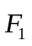 | 绳上张力
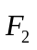 | 绳上张力
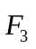 | 绳上张力
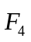 | 绳上张力
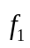 | 绳间摩擦力
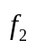 | 绳间摩擦力
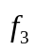 | 绳间摩擦力
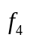 | 绳间摩擦力
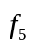 | 绳间摩擦力
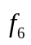 | 绳间摩擦力
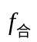 | 摩擦力的合力
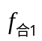 | 与的合力
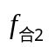 | 的合力
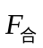 | 绳上张力的合力
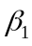 | 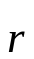与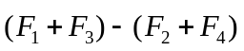的夹角
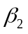 | 与的夹角
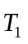 | 绳子上的张力
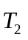 | 绳子上的张力
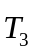 | 绳子上的张力
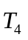 | 绳子上的张力
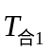 | 与的合力
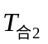 | 与的合力

3.1.2模型的假设
我们假设曲面仅在张力的作用下发生相对运动，曲面的每一个微元都有不同的张力和对应的摩擦力。所研究的绳子的材料一致，物理属性保持一致，没有损坏。

3.1.3模型的建立
基于第一阶段的探索与分析，我们知道摩擦力与张力所产生的力矩的关系，决定了绳结松紧的变化趋势：
由力距的定义知： 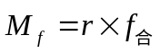 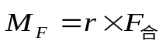
取位矢与力之间的夹角为
故 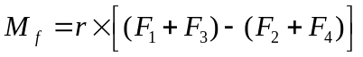
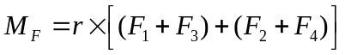
则有： 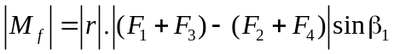
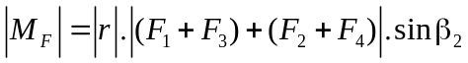
由分析知，（1）当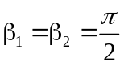，即向量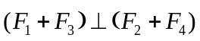时，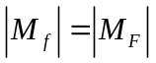且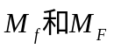方向相反，则此时绳结所受力矩平衡，那么绳结在此种情况下的松紧程度保持不变；（2）当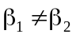时，由于摩擦力所属被动力，所以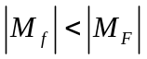，即绳结在张力力距的作用下将发生运动，使得绳结松动。
所以，再进一步分析系鞋带的打结方法时，如下图
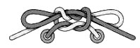
图3.1.1
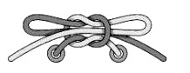
图3.1.2
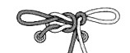
图3.1.3
我们先需要对绳结的一边进行分析，如图
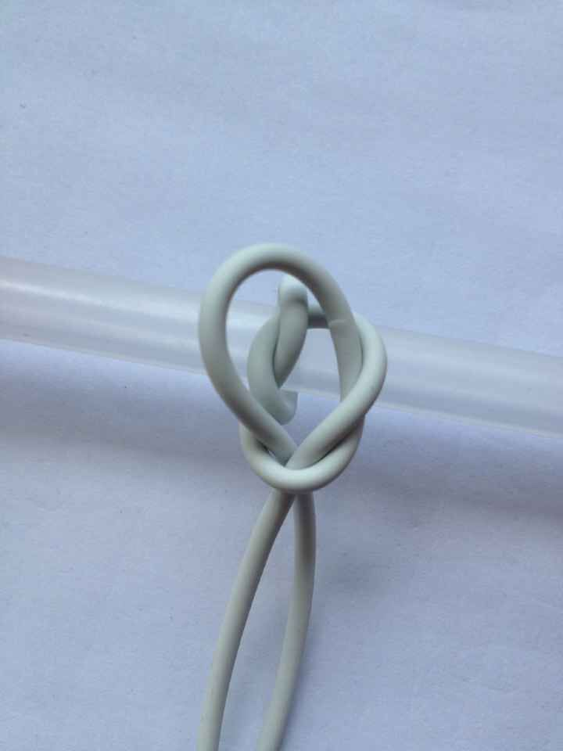
图3.1.4
进行受力分析如下：
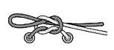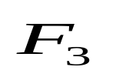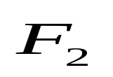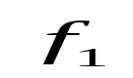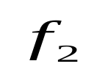

图3.1.5
继续沿用第一阶段对于单绳结的简化模型，如下图
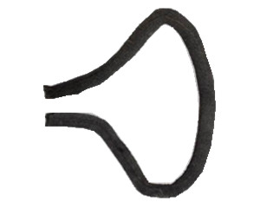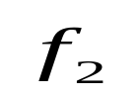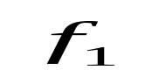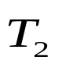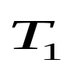
2
1
图3.1.6

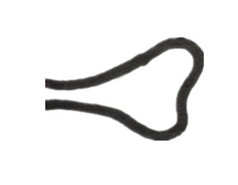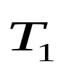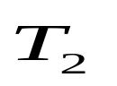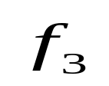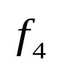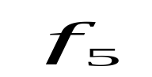
图3.1.7
可得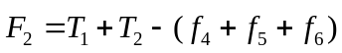
对照这两幅图分析，可知在每个基本结构上，
图十中 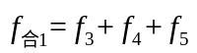
图九中 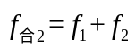
在已有前提下（绳上张力处处相等），运用第一阶段模型的的结论可知 一定有 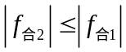，那么对于整个绳结而言，对每个基本结构所受的摩擦力进行向量求和即得，在绳中张力相同的情况下，有
即用相同打结方法得到的绳结所受合力较小，那么此种方法打得结在外力矩作用下从紧到松变化的速率较慢，即更稳定。
而在图3.1.5的打结方法中，基于第一阶段对于双结的研究，多出一个图六或图七的结构，并且使绳结的所在曲线的曲率降低。
经同理分析的到，图五所示的结构中，对于多出来的单元曲线，受到绳上张力和摩擦力的共同作用，且可以趋于平衡：总的来说，绳结整体趋于稳定的趋势，加强，所以绳结的稳定性更高。
接下来，我们对于不同结构的双环绳结进行分析。对于，图3.1.1，图3.1.2，图3.1.3所示的结构，
我们可以拆分成，如下的几种简单结构来完成我们的分析，
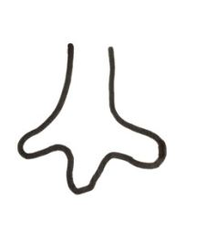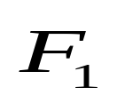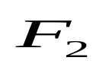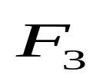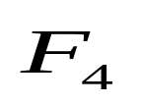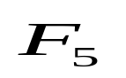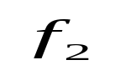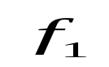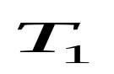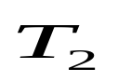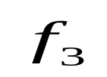
图3.1.8
图3.1.8的结构，相对于第一阶段的图3.1.6所示的结构，弯曲的弧线增多，基于我们第一阶段运用微元法对于任意曲面上摩擦力与绳上张力的关系；
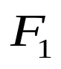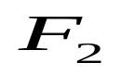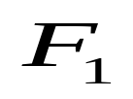
A

图3.1.9
可知，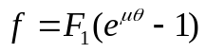，可以得到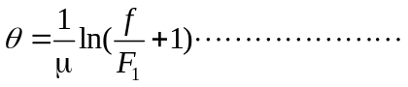⑴
对于每一个绳结所在的曲线凹凸性相同的小段中，在绳端拉力的作用下对应张力和摩擦力，由（1）知，随着夹角的增大，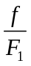也随之增大；可以得到，在变化相同的前提下，的变化率大于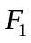的变化率；也就是说被动力，对于夹角变化，更加灵敏，那么，对于整个系统而言，就能更快的适应外界条件对于系统的干扰，使得系统的稳定性得以维持，因而整个绳结就更加牢固，不容易松动。
所以，我们可以就此类的结构得到一个结论：绳结的弯曲程度（即角度）越大，对应于系统中的摩擦力的变化就越迅速，使得系统的稳定性相应的提高；当然，此类结构相应的增加，系统的稳定性也会加强；也就是说，绳结的弯曲程度（即角度）大小和拥有此类结构的数量的多少，可以作为出现此类结构绳结松紧程度的判据。
对于，下面的两种结构
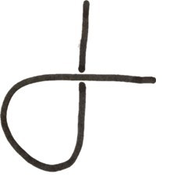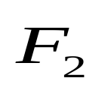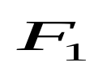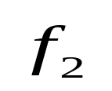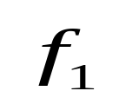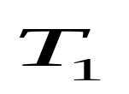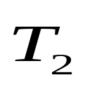
1
图3.1.10
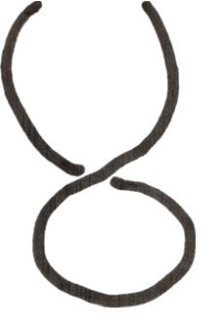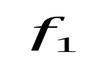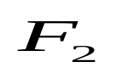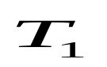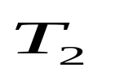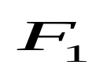
2
图3.1.11
对上述两个结构的1,2所指部分作出受力分析:
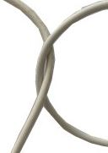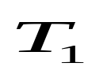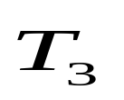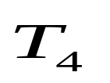
图3.1.12
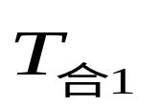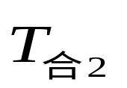
O
图3.1.13
由分析知，与所在的平面和与所在的平面成一定的夹角，这个夹角的存在使得绳结发生一定的扭动，致使绳子的张力增大；对张力与，与分别合成就得到，。
在合力和的共同作用下，绳结上的正压力增大，使得在接触点O处的静摩擦力变大，在一定程度上阻碍外力对绳结的稳定性的破坏，但是静摩擦力的大小，在压力一定的条件下，是有限度的，所以但外力超过这个限度（即最大静摩擦），绳结的稳定性将遭到破坏，致使绳结变得松散。
所以，对于出现图十四所示的结构的绳结，在该结构处，绳结的稳定性会较低，即容易松脱。那么，对于一个绳结，出现该结构的数量越多，绳结也就更容易松动。

3.1.4结果
通过对不同打法的成双结进行分析可知，绳结的弯曲程度及图3.1.8，图3.1.10与图3.1.11所示结构的数量，在很大程度上影响绳结的稳定性。也就是，绳结的弯曲程度适度的增大，图3.1.8，图3.1.10与图3.1.11所示结构的数量越多，绳结的稳定性越高，即绳子越不容易松脱。

3.1.5结果的分析
我们简化了已知的打结方法，使得分析与探索过程简化，但是，仅仅分析绳结所受力（张力和摩擦力），从绳结的弯曲程度入手考虑，是远远不够的。首先，绳子的本身属性。例如，（1）不同材料的表面粗糙度，我们无法进行定量的分析，使得在所得结果中偏差较大；（2）绳子的弹性，在受到外力作用下，绳结发生形变（弹性形变和范性形变），同样无法衡量绳子所发生的形变是否在其弹性限度内，所以绳上张力的大小和方向不能很准确的得到，致使结果的合理性降低；（3）绳子的初始状态不能保持完全一致，是否受到其他物质的损坏，无法准确评估。其次，对于绳结的单元结构的分析，过于简化，忽略了一些重要的影响因素，结论的准确性降低。例如，绳结的在使用中的扭动等。

3.1.6模型优缺点
优点：基于第一阶段的分析与研究，对不同的双结及三结等做出定性分析，在一定前提下，所得结果可以对绳结的稳定性做出合理的判断。
缺点：前提条件较理想化，没有很好地切合实际状况；没有尽可能多的分析不同的打结方法，使所得结果代表性和科学性降低。

模型二：从分子层面分析强度模型

3.2从分子层面分析强度模型

3.2.1符号和定义
符号名称 | 含义
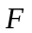 | 单纤维强力
 | 胞壁厚度
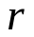 | 细胞半径
 | 螺旋角
 | 取向分散角
 | 取向分布角
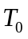 | 实际零隔距比强度
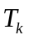 | 零隔距比强度理论最大值
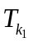 | 螺旋结构的零隔距比强度
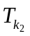 | 某一基元纤的零隔距比强度最大值

3.2.2模型的假设
假设影响极限强度的主要因素为纤维强度，其他因素对极限强度的影响不大；假设绳的材质均为棉或与棉类似的材料；假设绳的粗细一致；假设绳的表面与内部无损伤。

3.2.3模型的建立
以棉绳为例，纤维强度是衡量其拉伸性能的主要指标也是判断极限强度的一个重要因素。我们认为，不同强度指标受不同因素制约、零隔距比强度主要取决于纤维形态特征、纤维素含量与聚合度、纤维超分子结构三方面。
成熟纤维形态特性对纤维强度无显著影响。理论上纤维细胞直径、成熟度、胞壁厚度、结构密度等对纤维强度，特别是纤维强力有一定的影响。可以知道，直径指标与单纤维强力有一定的正相关表现为：
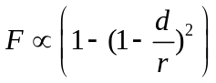
：单纤维强力；：胞壁厚度；：细胞半径
正常成熟纤维的纤维含量对纤维强度无显著影响。棉纤维的主要成分是纤维素，大多研究报道均认为次生壁基本上全部是由纤维素组成的。不同棉种、品种间成熟纤维比较，纤维素含量较近，均在90%-95%左右，其高低与纤维强度无关。当纤维素含量达到你一定限度后，成熟强度将主要取决于纤维素聚合而成的基原纤、微原纤等的微观结构状况。不能期望进一步通过纤维素含量的增加而提高纤维强度。
纤维素绝对重量(mg /cm)是线密度与纤维素含量的乘积。纤维粗, 则重量高。如亚洲棉, 尽管其对单纤维强力有一定作用, 但作为提高纤维强度的一项重要指标是不足取的。陆地棉品种内不同成熟状况的纤维比较时, 如纤维素相对含量的变异幅度在50 %-90 % 之间, 则纤维素含量与纤维强度间有极明显正相关， 相关系数达0.71-0.98。同时, 作为衡量纤维素自身质量( 分子量) 的主要指标---聚合度对纤维强度的影响也是有限的。一般认为,初生壁的聚合度为3000左右, 抗拉伸性能极差。次生壁的聚合度为14000左右, 纤维强度较高。但由于不同棉种、品种间成熟纤维聚合度差别较小, 使其与纤维强度无规律性的相关。
成熟纤维的超分子结构是决定棉花纤维强度的主要指标
结晶度
棉纤维拉伸断裂是化学键断裂与分子间滑脱综合作用的结果。原棉纤维中因有序程度的差异有晶区与非晶区之分, 晶区的存在成为纤维素大分子间的物理交联点, 可阻止大分子链间相对滑移, 改善力学性能。结晶度愈高对提高纤维抗拉伸强度愈有益。但本研究证明, 四大栽培棉种间正常成熟纤维的结晶度虽略有差异, 但差别较小, 除非洲棉较低, 为43.6%外, 其他均在46.3% 一52 .9 % 之间, 与零隔距比强度3.2mm隔距比强度的相关系数分别为0.374、0.316, 均无显著相关。表明当晶区达到一定数量后, 纤维抗拉伸性能更主要取决于晶区内的大分子有序程度。
晶粒尺寸
晶粒尺寸表征的是原棉纤维中的基元纤直径，横向晶粒尺寸大的纤维强度较高。本研究测试结果表明, 不同栽培棉种正常成熟纤维的晶粒尺寸比较接近, 均在46.5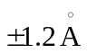 范围内, 与纤维强度未表现出较好相关性, 其与零隔距比强度及3.2mm隔距比强度的相关系数仅为-0.038及-0.229。
晶区取句性
晶区取向性说明的是晶区纤维素大分子排列的有序程度, 一般用三项指标表示。其中螺旋角是指基元纤螺旋排列后与纤维纵轴所呈的夹角; 取向分散角是纤维素大分子链与螺旋结构趋向的夹角; 取向分布角则是根据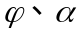计算得到的晶区总取向。理论上, 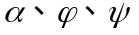角愈小, 纤维素大分子的合力愈大, 纤维强度愈高。三项取向角与零隔距比强度间均有余弦关系:
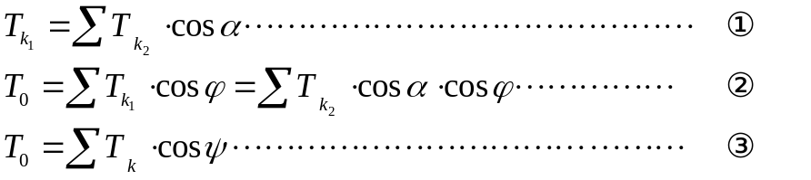
其中:实际零隔距比强度;零隔距比强度理论最大值;螺旋结构的零隔距比强度；某一基元纤的零隔距比强度最大值。
将各棉种实测零隔距比强度与取向分布角代人式③ 可求得值, 其中海岛棉为124千磅/ 平方英寸。这与Hebert 分析认为, 陆地棉零隔距比强度最大值52 cN /tex 的结果基本接近。说明成熟纤维的取向参数仅是决定纤维强度的原因之一。同时表明, 海岛棉与其它栽培棉种取向参数相同时,纤维强度仍然较高。
正是由于绳子的每一个纤维细胞都有纤维强度，构成一根绳子的时候，绳子就具有了一个极限强度，但达到极限强度的时候，绳子就会断裂。

3.2.4结果
但本研究证明, 四大栽培棉种间正常成熟纤维的结晶度虽略有差异, 但差别较小, 除非洲棉较低, 为43.6%外, 其他均在46.3% 一52 .9 % 之间, 与零隔距比强度3.2mm隔距比强度的相关系数分别为0.374、0.316, 均无显著相关。
本研究测试结果表明, 不同栽培棉种正常成熟纤维的晶粒尺寸比较接近, 均在46.5 范围内,其与零隔距比强度及3.2mm隔距比强度的相关系数仅为-0.038及-0.229。
海岛棉的零隔距比强度理论最大值为124千磅/ 平方英寸。

3.2.5结果的分析
极限强度主要受纤维强度的影响，而纤维强度主要取决于纤维形态特征、纤维素含量与聚合度、纤维超分子结构三方面。纤维形态特征、纤维素含量与聚合度对纤维强度无显著影响或影响有限，成熟纤维的超分子结构是决定棉花纤维强度的主要指标。
当晶区达到一定数量后, 纤维抗拉伸性能更主要取决于晶区内的大分子有序程度。不同栽培棉种正常成熟纤维的晶粒尺寸比较接近，与纤维强度未表现出较好相关性。
成熟纤维的取向参数仅是决定纤维强度的原因之一。海岛棉与其它栽培棉种取向参数相同时,纤维强度仍然较高。

3.2.6模型优缺点
优点：详细的分析了成熟纤维的超分子结构对纤维强度的影响；
缺点：纤维形态特征、纤维素含量与聚合度对纤维强度影响有限，未做详细讨论。单纯地取纤维强度为极限强度的唯一的判别标准，没有考虑到其他方面对极限强度的影响。只研究了棉绳的情况，未研究其他材质。

模型三：曲率弯曲疲劳模型

3.3曲率弯曲疲劳模型

3.3.1 符号和定义
符号名称 | 含义
 | 凸轮转角
 | 凸轮转角的增量即步长
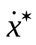 | 式(3)右端的数值微分公式
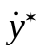 | 式(4)右端的数值微分公式
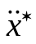 | 式(5)右端的数值微分公式
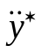 | 式(6)右端的数值微分公式
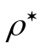 | 曲率半径的数值计算近似值
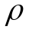 | 曲率半径的理论精确值

3.3.2 模型的假设
假设绳的材质均为棉或与棉类似的材料；假设绳的粗细一致；假设绳的表面与内部无损伤。

3.3.3 模型的建立
目前,确定凸轮廓线曲率半径的方法有多种,经典的方法是将凸轮廓线的参数方程微分后代入高等数学中计算曲线曲率半径的公式中求解，将凸轮机构高副低代后,通过应用弗列登斯坦定理,得出了确定直动及摆动推杆盘形凸轮机构凸轮廓线曲率半径的图解法,并在图解法的基础上导出了计算凸轮廓线曲率半径的计算公式。应用瞬心法、复变量法及相对加速度法确定凸轮轮廓曲率半径。以上各种方法中解析法须进行复杂的理论推导或用到较多的理论知识,对直动、摆动、平底推杆等各种情形须分别推导,较为繁琐,而图解法误差较大。本文采用数值微分法求出凸轮廓线的参数方程的一、二阶导数,再代入曲率半径的公式便可很方便地计算出凸轮轮廓各处的曲率半径。
1．凸轮轮廓曲率半径的数值微分法凸轮廓线的参数方程可表示为
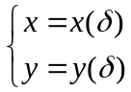 (1)
式中:为凸轮转角。
将对求一、二阶导数,即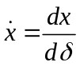、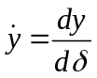、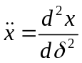及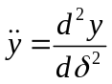,代入微积分学中计算曲率半径的公式：
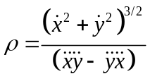 (2)
即可求得曲率半径的解析计算式。
为了避免烦琐的公式推导,现用数值微分法求出凸轮廓线的参数式(1)的一、二阶导数,再代入曲率半径计算式(2)即可得到凸轮廓线曲率半径的近似值。现欲求凸轮转角δ处的曲率半径,设h为凸轮转角的增量即步长,得一组凸轮廓线转角
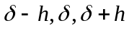
将这组凸轮转角代入式(1),得凸轮廓线三对坐标值: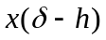、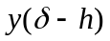;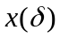)、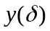;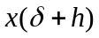、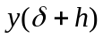。再由中心插商公式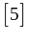,则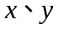在处的一阶导数可近似表示为：
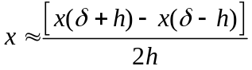 (3)
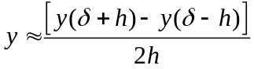 (4)
显然由导数的定义,上式右端当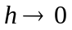时趋于左端,所以当较小时可以用右端插商作为左端导数的近似值。再由二阶数值微分公式,在处的二阶导数可近似表示为：
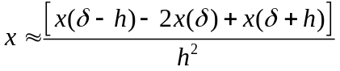 (5)
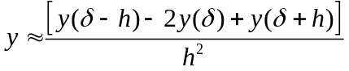 (6)
可以证明当时右端的极限等于左端,即二者在很小时非常接近,右端可作为左端的近似值。所以将式(3)～式(6)代入式(2),即得曲率半径的近似值。
凸轮廓线在推程、回程、远休止、近休止等各分段端点处的曲率半径仍可按上述方法计算。因各分段凸轮廓线是该段廓线方程式(1)所表示的曲线上截取的一段,截取后该段廓线端点处的曲率半径显然不改变,因此由数值微分法计算式(1)所表示的曲线在该点的曲率半径,即得该段廓线端点的曲率半径。这时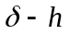或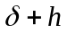位于该分段之外,但仍代入该分段的推杆位移式及式(1)计算,再由式(3)～式(6)、式(2)即可得端点的曲率半径。
当凸轮廓线以离散点的形式给出时,即在凸轮廓线转角的若干离散点: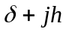 (为整数)上给出凸轮廓线的坐标值,这时、、及仍可由式(3)～式(6)计算,只需将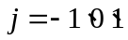处的凸轮廓线的坐标值代入式(3)～式(6)即可。再由式(2)即得处的曲率半径的近似值。
2曲率半径数值计算的误差估计
2. 1 绝对误差的理论表达式
由于上面用数值导数公式代替导数的解析式计算曲率半径,而用数值微分法求导数存在误差,从而求得的曲率半径也存在误差。下面估算这个误差。
现将式(3)～式(6)右端的数值微分公式分别用、、、表示。则由文献[5],各数值微分公式的绝对误差为
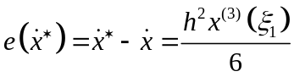 (7)
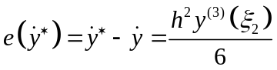 (8)
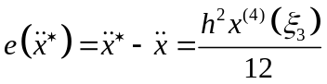 (9)
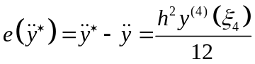 (10)
式中: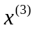、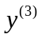、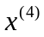和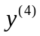分别表示的三、四阶导数;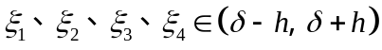。则将、、、代入式(2)求曲率半径所产生的误差可由多元(一阶)泰勒展开式得到
(11)
式中: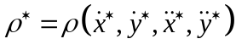,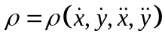分别表示曲率半径的数值计算近似值及理论精确值;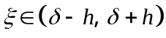。将式(7)～式(10)代入式(11)得曲率半径的绝对误差的理论表达式：
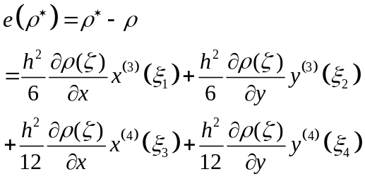 (12)
则绝对误差的理论表达式可简单表示为：
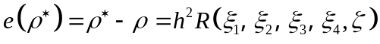 (13)
2. 2 绝对误差的估计式
由于式(13)可知误差随步长的减小而减小,但步长过小,由于舍入误差的影响数值计算将不稳定。因此需要了解确定步长下误差的大小。由于式(12)中各(偏)导数的表达式的推导非常烦琐,现设法估算出曲率半径的计算误差。取两个步长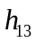及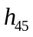且
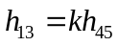 (14)
得两组凸轮转角
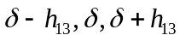 (15)
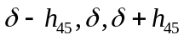 (16)
再用这两组凸轮廓线转角按第1节中方法求出曲率半径的两个近似值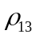及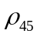,则由式(13)有
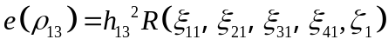 (17)
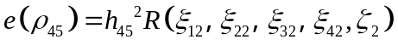 (18)
式中: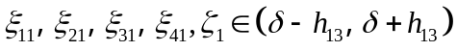
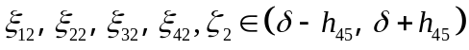
由于当趋于0时,上两组数值趋于对应相等,根据函数连续性的定义,有
所以当很小时可认为上式中的两项近似相等,并用表示它们,则式(17)、式(18)可表示为：
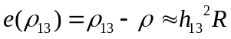 (19)
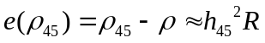 (20)
将两式相减,并代入式(14),有
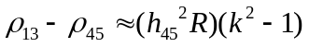
由上式解出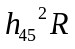,并代入式(20),即得曲率半径的绝对误差估计式
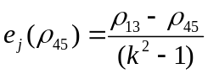 (21)
式中: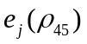代表绝对误差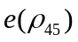的近似值。可见两次计算曲率半径的值便可估计误差。大量计算表明,当在常用范围时,上述估计式相当准确。
当凸轮廓线以离散点的形式给出时,曲率半径的绝对误差仍可由式(21)估算。这时,取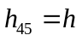,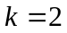 ,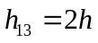即可。
2. 3 相对误差的估计式
实用中为了便于估计一般使用相对误差
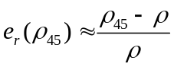 (22)
为便于下节推导,由式(19)、式(20)给出相对误差近似式
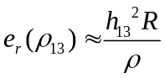 (23)
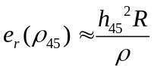 (24)
再由式(21)可得便于应用的相对误差的估计式
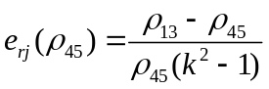 (25)
式中: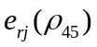代表相对误差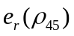的近似值。
下面考虑步长值的选取。由于h很小,由连续性知它的函数的变化也很小,可近似将及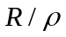视为不随变化的常数。在初选步长时,可设为某个常数(例如数值1),由相对误差式(23)即可解出步长。其中相对误差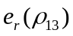可在0.2至0.0001之间选取。不宜过小,否则步长过小,如前所述,数值计算将不稳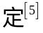。
将式(23)、式(24)两式相除并将式(14)代入,有
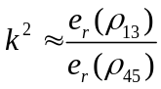 (26)
即第二次计算时的相对误差约为第一次的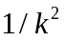,由式(26)可确定,一般可取。再由式(14)可确定。上面2、3节中的各公式对凸轮轮廓各分段端点处仍适用。上面2、3节中的各公式对凸轮轮廓各分段端点处仍适用。
我们称凸轮轮廓各分段端点的曲率半径为过渡曲线曲率半径。过渡曲线曲率半径的大小对弯曲疲劳强度极限有着极为重要的影响。这是由于绳结的危险截面位于曲线的过渡区。同时，危险截面的大小取决于过渡曲线的曲率。此外，过渡曲线曲率半径将引起绳结的应力集中。
由于过渡曲线曲率半径的变化，弯曲应力大小可能在很大范围内波动，这就提供了计算的原则，在计算绳结弯曲疲劳强度极限时,必须考虑应力集中，因而要选择最佳过渡曲线曲率半径的大小。
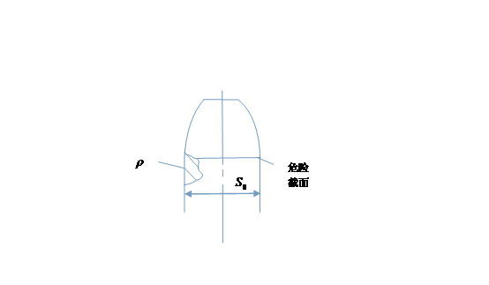

图一
图二
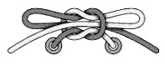
图三
有上面的公式，我们可以得到曲率半径的一组数据
打结方法 | 图一 | 图二 | 图三
过渡曲率半径 | 0.226 | 0.304 | 0.448
我们考虑应力集中系数来考虑过渡曲线曲率半径大小与绳结弯曲疲劳强度极限的关系。也是用应力集中系数考虑过渡曲线曲率半径与弯曲应力的关系。以便在各种过渡曲线半径的齿轮弯曲疲劳试验的基础上确定弯曲疲劳强度极限。
我们得到了一组过渡曲率半径与应力集中系数之间的关系：
过渡曲率半径 | 0.226 | 0.304 | 0.448
应力集中系数 | 1.54 | 1.69 | 1.78
由此我们可以得到不同的打结方法与应力集中系数
打结方法 | 图一 |  | 图二 | 图三
应力集中系数 |  | 1.54 | 1.69 | 1.78
由此可以表示出过渡曲率半径与疲劳极限强度的大致关系，推测出不同打结方法的疲劳极限强度的大小关系。

3.3.4 结果
运用微分法对凸曲线的曲率半径进行分析和计算，并对其误差进行估计，得出过渡曲率半径与绳结强度的关系——过渡曲率半径的增加引起绳结的应力集中系数增大，使绳结的强度增大。

3.3.5结果分析
基于高等数学中，关于曲率半径的计算公式，运用微分法进行估计与趋近，得到较为准确地估算结果；为了考量计算结果与实际结果间的偏差，我们更进一步分析结果的相对误差和绝对误差，得到计算结果的准确度。承接上一个模型的研究与分析，我们研究了曲率半径与绳结弯曲疲劳强度的关系，得知过渡曲率半径与应力集中系数成正相关，即随着过渡曲率半径增大，绳结的应力集中系数增大，相应的绳结的强度也随之增大。但是，由于曲率在绳结上并不是线性变化，所以很难得到较为准确的结果，使得我们所得到的结论的偏差增大；并且，采用微分法计算本身存在误差，所以对整个模型的分析而言，我们只是得到了绳结曲率半径与其强度的大致关系。而对于绳结使用过程中，扭动对其强度的影响，我们将在下一个模型中给出分析并进一步探索。

3.3.6模型的优缺点
优点：很细致研究了凸曲线曲率的计算方法——微分法，并对其计算的误差进行了较为详尽的分析，并得出了凸曲线曲率半径和绳结强度的关系。
缺点：没有更为广泛的数据研究来验证我们结论的合理性，并且，研究的绳结打法较少，使得结果的代表性降低。
模型四：模型的改进

3.4模型的改进

3.4.1符号和定义
符号名称 | 含义
 | 扭变形角
 | 扭矩
 | 长度
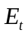 | 剪切弹性模量
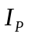 | 截面的极断面惯性矩
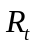 | 抗扭刚度
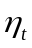 | 纤维扭转断面形状系数
 | 截面惯性矩
 | 扭转刚度

3.4.2模型的假设
假设绳的材质均为棉或与棉类似的材料；假设绳的粗细一致；假设绳的表面与内部无损伤。

3.4.3模型的建立
尽管实验中绝大多数的纤维断裂是纤维轴向的拉伸断裂,但在具体的使用过程中,纤维的扭转破坏也是可能发生的。在许多情况下,尽管断裂的形态因不同的破坏方式而不同,但是其失效的内在机理是基本相同的。所以绳结中绳子的扭转破坏也会对疲劳极限强度产生影响。下面我们考虑绳子扭转对绳结极限强度的影响。
物体在受扭时,宏观上可以把物体看作是结构密实的刚性物体于是存在关系式: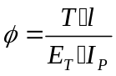,式中：—扭变形角(弧度);—扭矩(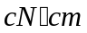);—长度();一剪切弹性模量（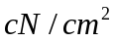）;一截面的极断面惯性矩(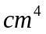)
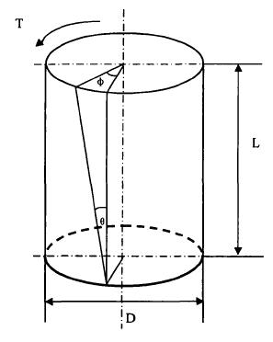
在宏观上只用抗扭刚度来反映存在的扭转难易程度。而从微观上看,纤维是由长链大分子依靠分子间力结合而成的长链大分子结合体,并且在超分子结构上存在结晶区与非结晶区、取向度等物理结构,在层次结构上可以分为基原纤、微原纤、原纤、巨原纤到纤维的整体的一系列的层次结构。
由于实际中的纤维结构不为实心圆柱体,实际纤维的极断面惯性矩可在标准公式上加以修改: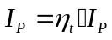。式中,:纤维扭转断面形状系数;各种纤维和不同断面形状系数可以由有关专著或根据截面形状和尺寸计算得到;:与纤维截面积相同而折算成实心圆心时的截面极惯性矩。
并且即使是纯扭转作用,在纤维内部大分子上所产生的作用并非纯剪切应力,这是因为大分子的取向度不同所致。总之,复杂的纤维内部微观结构使得内部分子在简单的外力作用下表现为内部微观结构上的拉、压、弯、扭的共同破坏,并非如刚性构件那样简单的纯扭转破坏,这些复杂的机理使得我们在微观结构上的研究相当的困难,许多理论只是通过外部表现为对内在机理的一种简化而已。但是正如文献所指出的那样;在微观上虽然是拉、压、弯、扭都存在的复合力学变形,但当纤维主要受到扭转时,在宏观上仍以扭转力矩为主体,而各拉、压、弯均可折换成扭矩的分力而综合成纯扭矩。
在纤维的扭转过程中,如果认为纤维是均匀的圆柱体,各处的扭转刚度是产致的,则在一定的加捻扭转力矩的作用下,产生各截面相对角位移所形成的捻度也是均匀的。实际上,纤维的粗细是不匀的,各截面的面积不相等,截面惯性矩的数值相差很大,对圆柱体,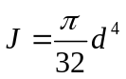。若截面形状不同就更为复杂而纤维的扭转刚度是取决于的,因此,一定的加捻扭转力矩使纱条各处获得的捻回是不同的。纤维截面粗的地方捻度少,截面细的地方捻度多。在某一平衡状态下,纤维上有一个捻度分布状态
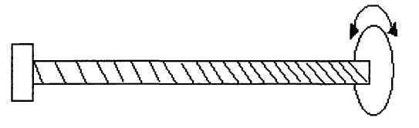

由上图可以看出:在纤维的扭转过程中,在靠近主动扭转端的地方,纤维的捻回数分布较多,然后逐渐减小。
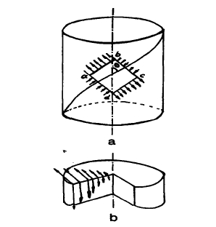

扭转断裂
纤维的扭转分为纯扭转和非纯扭转,当力偶轴与纤维轴相重合时,所形成的扭转为纯扭转;当力偶轴与纤维轴不重合时就引起非纯扭转。在实际生产加工和服用过程中,纤维所受到的扭转并非都是单向一次性的,更多情况下则是受到多次重复扭转。
纤维在受扭转状态下的破坏形式也有两种:一种是在一次性受力扭矩大变形达到断裂捻角时破坏,另一种是在多次小捻角下的疲劳破坏。在上一章中,己经对前一种扭转破坏形式进行了详细的说明。当纤维受到纯扭转时,除去纤维轴外,其余各部分与原状态相比则成为倾斜线,外部大分子的螺旋角较大.,向内则螺旋角减小,所形成的结果是内部大分子受轴向压缩,外部大分子受轴向拉伸,分子与分子之间相互沿轴线错位形成剪切力,剪切力使大分子间的结合键拉断,因此纤维的内部结构逐渐受到破坏,原来规整的结晶区逐渐破碎松散,并且由于大分子和基原纤从结晶区中的不断被抽拔出来使非晶区逐渐增大使纤维从原来的相对规整体成为相对松散的无定形体,纤维内部结合能即大分子之间的结合能下降,最后表现为纤维强度的下降(不只是拉伸强度的下降),这就是扭转疲劳的结果。
然而,纤维在一次性大扭矩下的破坏与扭转疲劳状态下的破坏是有本质区别的。一次性大扭矩状态下的破坏是纤维中大分子在大捻角、大剪切应力下在整体截面处被破坏,即在局部最薄弱处解体并被外力拉断,不存在内部的修补和大分子间的结合能逐渐耗散,并且由于破坏过程比较缓慢,有足够的时间让因扭转作用时被剪切拆开的大分子的自由基在恢复过程中被剪断区域重新靠近时能重新结合,从而形成新的化学键,产生一定的修补作用,从而恢复破坏作用。外力在第一次中对纤维的破坏功最大,随后逐渐减小。当纤维受到纯扭转时,纤维大分子只是受到纯剪切力的作用,非纯扭转状态下,纤维受到的是拉、压、弯、扭共同作用。
所以扭转使所有绳结的疲劳极限强度降低了。我们因尽量减少绳结处的扭转程度，以增加该处的疲劳极限强度。

3.4.4结果
内部大分子受轴向压缩,外部大分子受轴向拉伸,分子与分子之间相互沿轴线错位形成剪切力,剪切力使大分子间的结合键拉断,因此纤维的内部结构逐渐受到破坏,原来规整的结晶区逐渐破碎松散。非晶区逐渐增大使纤维从原来的相对规整体成为相对松散的无定形体,纤维内部结合能即大分子之间的结合能下降,最后表现为纤维强度的下降(不只是拉伸强度的下降),这就是扭转疲劳的结果。

3.4.5结果的分析
纤维截面粗的地方捻度少,截面细的地方捻度多。在纤维的扭转过程中,在靠近主动扭转端的地方,纤维的捻回数分布较多,然后逐渐减小。
扭转使所有绳结的疲劳极限强度降低了。我们因尽量减少绳结处的扭转程度，以增加该处的疲劳极限强度。

四.参考文献
[1]封红艳. 高性能纤维扭转疲劳性能的表征[D].东华大学,2005.
[2]刘继华,尹承佾,于凤英,孙清荣,王永民,贾景农,边栋材,陈学留. 棉花纤维强度的形成机理与改良途径[J]. 中国农业科学,1994,05:10-16.
[3]张军华,王伟,谭明友,崔世凌,陈海云. 曲率属性及其在构造解释中的应用[J]. 油气地球物理,2009,02:1-7.
[4]张展. 用选择最佳过渡曲线曲率半径的方法来提高齿轮的弯曲疲劳强度极限[J]. 矿山机械,1986,03:18-25.
[5]封建湖等,数值分析原理[M],北京:科学出版社,2002
[6]李翔宇. 微尺度下材料力学性能及损伤模型参数的反演辨识[D].浙江工业大学,2012.

